«Проектно исследовательская деятельность на уроках химии и биологии с использованием инновационных педагогических технологий»
Учитель химии и биологии
ГАОУ СО «Гимназия №8»
Томина Лидия Анатольевна

Формирование метапредметных умений школьников в условиях реализации новых образовательных стандартов наиболее эффективно при включении обучающихся в проектную деятельность.
Проектная деятельность является элементом культуры человека в информационном обществе. Квалифицированный специалист, прежде чем решать производственную конкретную задачу, должен проектировать и прогнозировать алгоритм достижения результата.
Проектная деятельность направлена на результат, который можно увидеть, осмыслить, применить в реальной практике, что создает условия для развития интеллектуальных умений обучающихся.
Наиболее успешно проектная деятельность осуществляется в условиях интеграции учебных дисциплин, позволяющей получить новое качество образования.
Процесс обучения должен быть построен так, чтобы разграничить между собой отдельные предметы и одновременно интегрировать в сознании схожие и родственные понятия.
Интеграция предполагает:
- рассмотрение любых явлений с различных точек зрения;
- развитие умений применять знания из различных областей в решении конкретной творческой задачи;
- формирование способности проводить творческие исследования.
- Интегративный процесс предусматривает планирование специальных занятий по темам, общим для нескольких предметов, которые могут проводиться разными педагогами.
В процессе интегрированного преподавания решаются следующие проблемы:
–согласованность изучения смежных учебных дисциплин;
– ликвидация затрат времени на дублирование одних и тех же вопросов в программах разных учебных предметов;
– перенос знаний и умений, полученных при изучении одних учебных предметов, на изучение других;
– реализация единого подхода к выработке у учащихся метапредметных умений и навыков.
«Лабораторная работа как этап обучения проектно-исследовательской деятельности»
В образовательную практику «Лабораторная работа как этап обучения проектно-исследовательской деятельности» включена разработка лабораторных работ с элементами проектной деятельности. Такой вид лабораторных работ, на мой взгляд, развивает у учащихся интерес к самостоятельной учебно-проектной деятельности и развивает логическое мышление.
Лабораторные и практические работы - введение в научное исследование. В ходе урока учащиеся работают в группах, самостоятельно изучая вопрос учебной темы.
При построении проектной деятельности на уроках естественнонаучного цикла важно учесть, что тема проекта должна быть интересна для учащихся, должна опираться на их учебный и жизненный опыт.
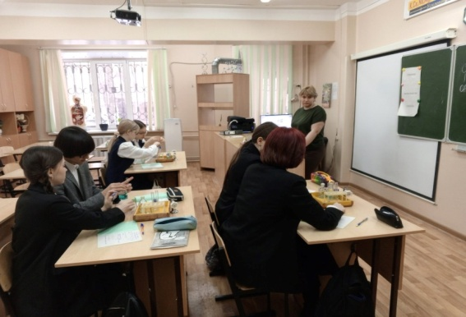
Преимущества интегративного подхода перед традиционным очевидны.
Интегративный подход к обучению приближает процесс обучения к жизни, натурализирует его, оживляет духом современности, наполняет смыслами. Через проектную деятельность можно сформировать умение применять теоретические знания в практической жизни, в конкретных жизненных, профессиональных и научных ситуациях.

Организация проектно-исследовательской деятельности обучающихся создает положительные результаты: у них формируется научное мышление, а не простое накопление знаний. Анализ работ обучающихся свидетельствуют о развитии познавательных функций, об их умении критически оценивать различные подходы к решению исследовательских задач, что несомненно будет способствовать успешному обучению в вузе.
Метод проектов в настоящее время находит широкое применение в профессиональном образовании. Он позволяет органично интегрировать знания обучающихся из разных областей при решении одной проблемы, дает возможность применить полученные знания на практике, генерируя при этом новые идеи.
И как результат обобщения опыта, я бы хотела представить участие детей в различных конкурсах за сентябрь – декабрь 2023 год.
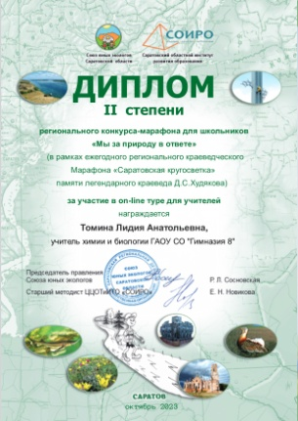 | 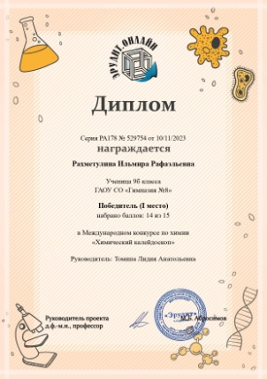 | 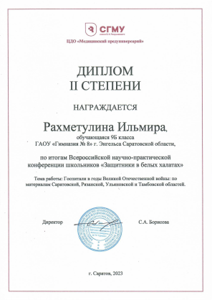 | 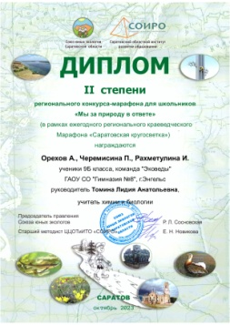
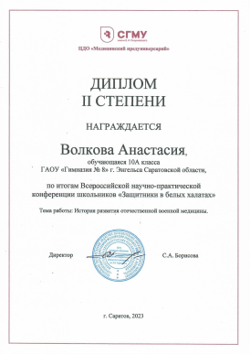 | 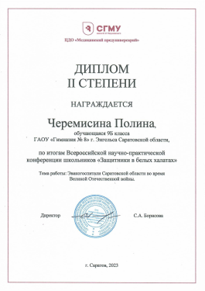 | 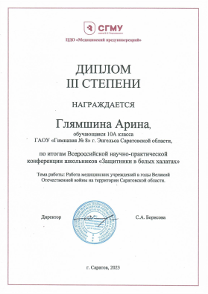 | 